Фото отчет о тематическом дне «Космос»
во II младшей группе «Веснушки»
Воспитатель Пономарева Л.А.
В нашей группе прошел тематический день 12 апреля День космонавтики.
Для формирования начальных представлений о космосе использовались наглядные и демонстрационные материалы, побеседовали на данную тематику.
Ребята познакомились с профессиями: космонавт, летчик. Узнали, что первыми побывали в космосе собаки: которых звали Белка и Стрелка, а после уже полетел человек которого звали Ю.А. Гагарин.
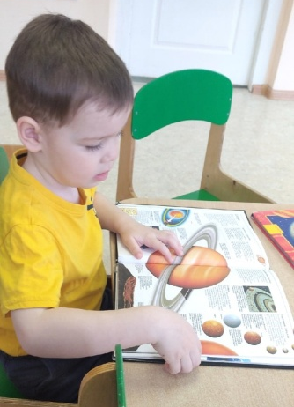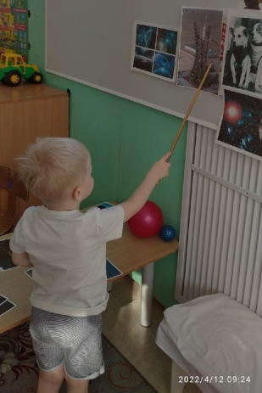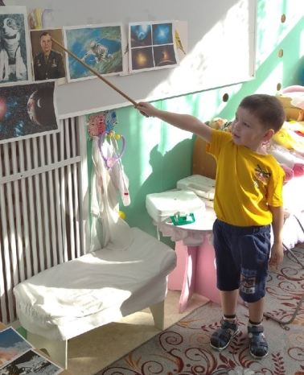

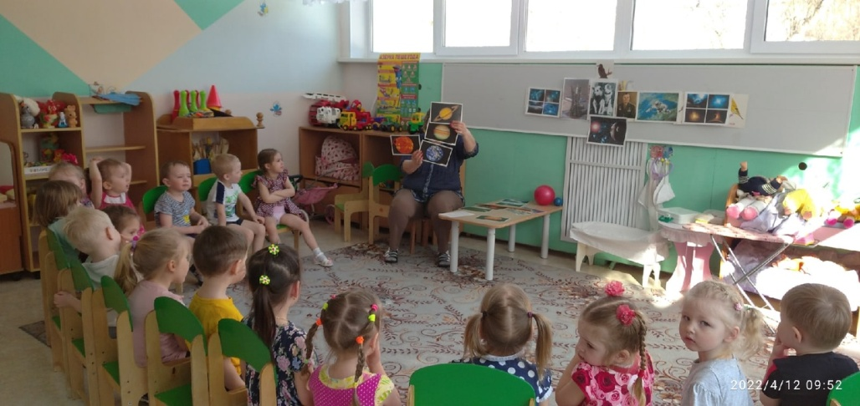
Всем было очень интересно узнавать о различных планетах. Вместе учились находить сходства и различия, выделять цвет, форму, величину планет.
Раскрашивали картинки на соответствующую тему космос.
Благодаря этому, мы развивали мелкую моторику пальцев рук, восприятие, закрепляли знания о величине, цвете, форме предметов.
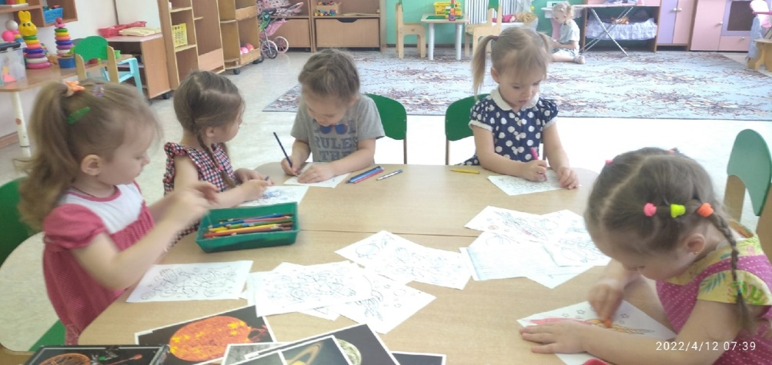
Также мы использовали здоровье сберегающие технологии - артикуляционную и пальчиковую гимнастики, физкультминутки, динамические паузы. Ребята играли в подвижные игры «День и ночь», «Запусти ракету в космос».
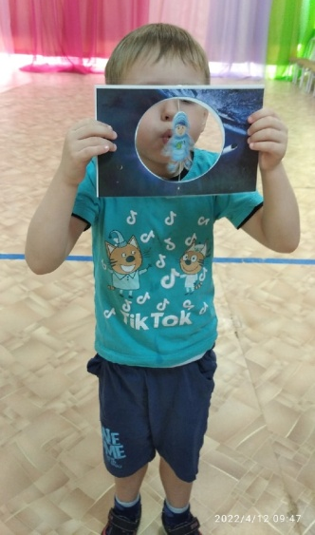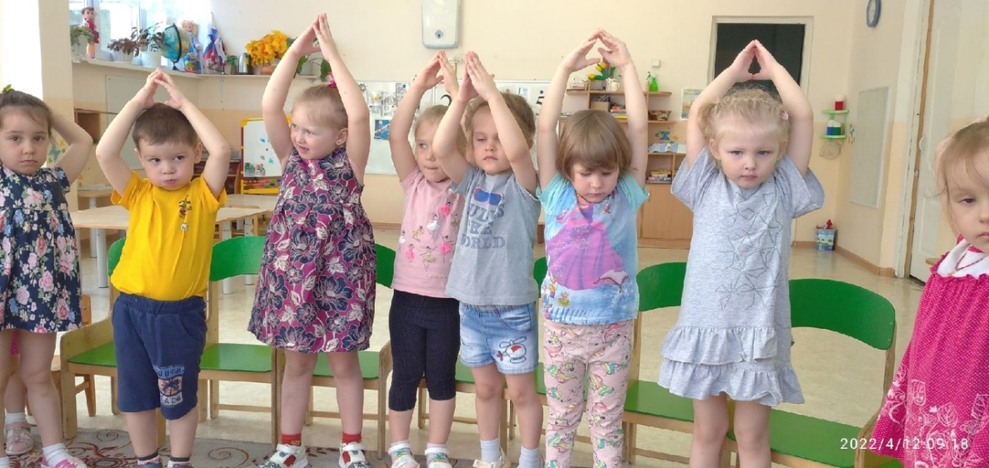
Имело место использование ИКТ - просмотр презентации «Первый космонавт
- Ю.А.Гагарин».
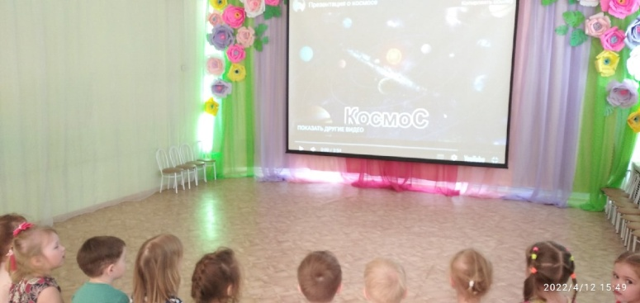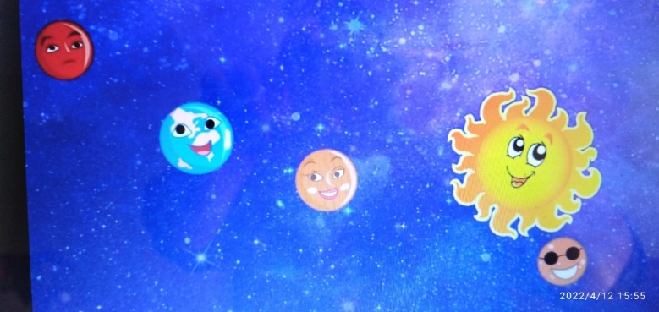
Родители активно принимают участие в творческом конкурсе «Вперед, к звездам!»
Благодаря проведенной работе у детей сформировались первоначальные представления о космосе.
Образовательная деятельность, беседы, дидактические игры и упражнения способствовали сенсорному развитию детей. У ребят происходит развитие восприятия, формируются представления о внешних свойствах предметов: форме, цвете, величине, положении в пространстве, что необходимо для дальнейшего обучения наших детей.

